NORDAKADEMIE, Stadtwerke Elmshorn und die Berner International GmbH fördern den Forschungsnachwuchs

Gemeinsame Ausrichtung des Regionalwettbewerbs 2024 von „Jugend forscht“ und „Schüler experimentieren“

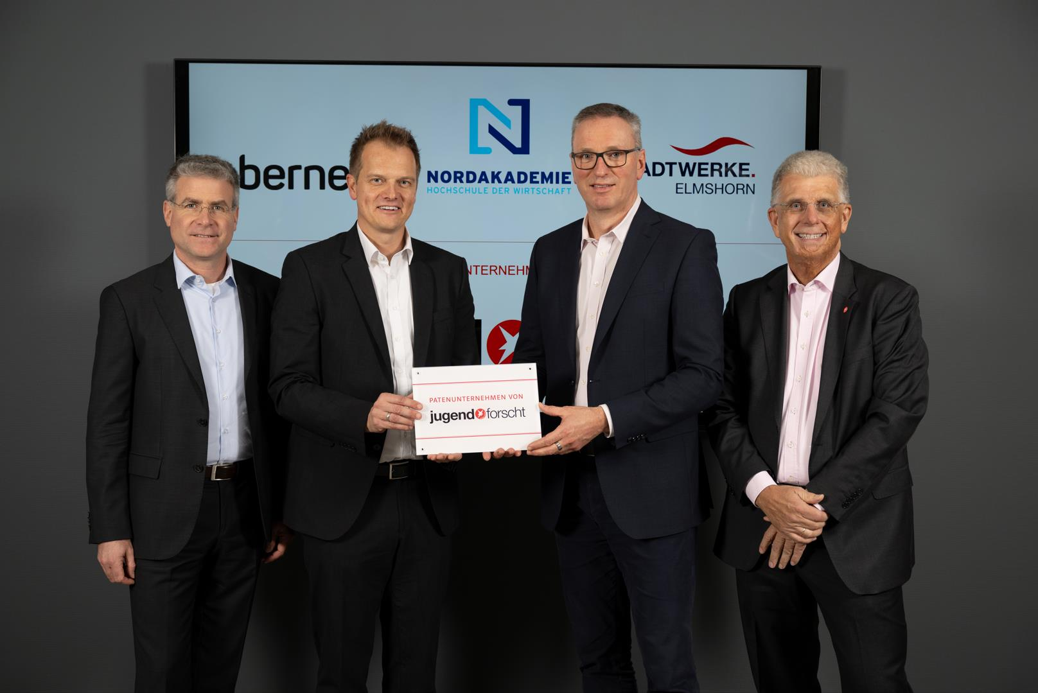

  - Kooperieren für den Regionalwettbewerb von „Jugend forscht“ und „Schüler experimentieren“ im Jahr 2024 (von links nach rechts): Prof. Dr. Stefan Wiedmann (Präsident & Vorstand, NORDAKADEMIE gAG, Hochschule der Wirtschaft), Malte Schneider (geschäftsführender Gesellschafter, Berner International GmbH), Sören Schuhknecht (Werkleiter, Stadtwerke Elmshorn),Dr. Nico Kock (Vorstand, Stiftung Jugend forscht e. V.) |Jörg Böh Photography

Elmshorn, 29. November 2023. Am 23. Februar 2024 findet in Elmshorn zum 13. Mal der Regionalwettbewerb von „Jugend forscht“ und „Schüler experimentieren“ statt. Neu ist die Kooperation von drei gleichberechtigten Veranstaltern. Die NORDAKADEMIE Hochschule der Wirtschaft, die Stadtwerke Elmshorn und die Berner International GmbH richten den Regionalwettbewerb erstmals gemeinsam aus. Damit soll die Nachwuchsförderung noch stärker in der Region verankert werden.

Das Motto des Wettbewerbs 2024 lautet „Mach dir einen Kopf!“. Das ist eine Aufforderung, die auch für die drei Patenunternehmen des Regionalwettbewerbs gelten könnte. Die Freude am Lernen und Forschen und an der Weiterentwicklung von Technologien stehen sowohl bei der NORDAKADEMIE, Berner International und den Stadtwerken Elmshorn auf der Tagesordnung. Als Paten des Jugend-forscht-Netzwerks freuen sie sich darauf, junge Menschen für Berufe in den Bereichen Bildung, Forschung und Technik zu begeistern.

Die NORDAKADEMIE ist die erste unmittelbar von der Wirtschaft gegründete und getragene staatlich anerkannte private Hochschule. Mit über 2.600 Studierenden und aktuell rund 400 namhaften Kooperationsbetrieben gehört die NORDAKADEMIE zu den größten privaten Hochschulen mit Präsenzlehre in Deutschland.

- Statement von Prof. Dr. Stefan Wiedmann, Präsident und Vorstand der NORDAKADEMIE:
„Die Verbindung aus wissenschaftlichem Arbeiten und Praxistransfer ist Teil unserer DNA. Deshalb ist die Ausrichtung des Regionalwettbewerbs von ’Jugend forscht’ und ’Schüler experimentieren’ für uns nach zehn Jahren Patenschaft nicht nur eine gute Tradition, sondern eine echte Herzensangelegenheit. Neugier wecken und junge Talente fördern: Was gibt es Schöneres? Dass wir damit gleichzeitig auch die Forscher:innen der Zukunft ermutigen und begeistern, ist wunderbar“.

Die Berner International GmbH ist ein inhabergeführtes Familienunternehmen mit Sitz in Elmshorn und beschäftigt rund 130 Mitarbeiterinnen und Mitarbeiter. Seit über 40 Jahren ist das Unternehmen Experte für die Entwicklung und Produktion von pharmazeutischen und biotechnologischen Schutzsystemen wie z. B. Sicherheitswerkbänke für Labore. Im Juni 2023 erhielt Berner International die Auszeichnung „Top-Innovator 2023“ des unabhängigen Innovationswettbewerbs Top 100.

- Statement von Malte Schneider, geschäftsführender Gesellschafter der Berner International GmbH:
„Durch unsere Partnerschaft mit ’Jugend forscht’ möchten wir einen positiven Beitrag zur Entwicklung der nächsten Generation von Wissenschaftler:innen und Innovator:innen leisten. Wir als TOP-100-Innovator glauben fest daran, dass junge Talente die treibende Kraft für zukünftige technologische Fortschritte und gesellschaftliche Veränderungen sind.“

„Aus Liebe zur Region“ ist für die Stadtwerke Elmshorn nicht nur ein Slogan, sondern Leitgedanke für das Handeln des regionalen Energieversorgers. Die 100-prozentige Tochter der Stadt Elmshorn sichert rund 250 Arbeitsplätze und versorgt 80.000 Menschen in Elmshorn und Umgebung mit nachhaltiger Energie.

- Statement von Sören Schuhknecht, Werkleiter der Stadtwerke Elmshorn:
„Mit der Unterstützung des Regionalwettbewerbs ’Jugend forscht’ tragen wir zur Entwicklung unserer Region bei. Wir engagieren uns sehr gern für unsere Heimat sowie ihre lebenswerte, natürliche Zukunft und fördern deshalb auch junge Talente aus der Region. Die Aktion bietet uns außerdem die Möglichkeit, Beziehungen zu talentierten jungen Menschen aufzubauen und Zugang zu innovativen Ideen zu erhalten.“

Der Wettbewerb „Jugend forscht“ und „Schüler experimentieren“ ist Deutschlands bekanntester Nachwuchswettbewerb. Er fördert die Begeisterung junger Menschen für die MINT-Fächer Mathematik, Informatik, Naturwissenschaften und Technik. Kluge Köpfe wollen herausgefordert werden, um zu Problemlöser:innen und Zukunftsgestalter:innen zu werden. Entsprechend hoch bewerten die drei Veranstalter aus Wissenschaft und Wirtschaft ihr Engagement für den Wettbewerb.

- Statement von Dr. Nico Kock, Vorstand der Stiftung Jugend forscht e. V.
„Wir freuen uns sehr, dass wir in Elmshorn mit den Stadtwerken Elmshorn und der Berner International GmbH zwei neue Partner gewinnen konnten, die den Regionalwettbewerb künftig gemeinsam mit der NORDAKADEMIE Hochschule der Wirtschaft ausrichten“, sagt „Dieses gemeinschaftliche Engagement ist ein kraftvolles Statement für die Nachwuchsförderung in der Region“.

Die 59. Ausgabe des Wettbewerbs findet wie jedes Jahr in drei Phasen statt. Bis zum 30. November können sich Schüler:innen und Studierende unter www.jugend-forscht.de anmelden. Die erste Etappe auf dem Weg zur Jungforscherin oder zum Jungforscher des Jahres ist der Regionalwettbewerb am 23. Februar 2024 in Elmshorn. Für die Sieger:innen geht es im März weiter zum Landeswettbewerb. Das Bundesfinale findet vom 30. Mai bis 2. Juni 2024 in Heilbronn statt.

Pressebild
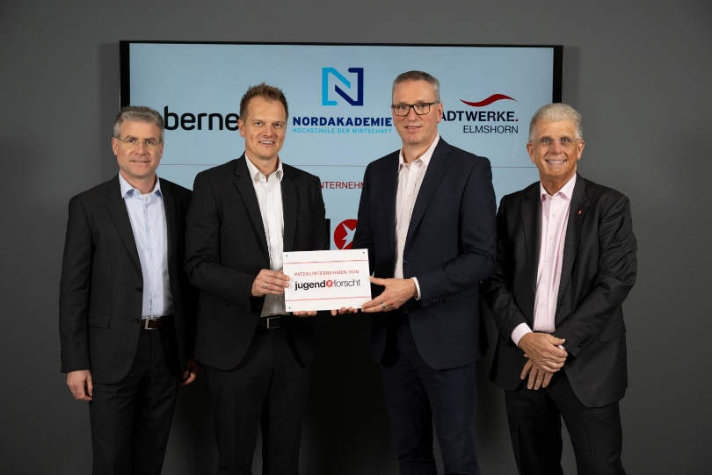

Download 2400 x 1600 Pixel, JPEG, 1,8 MB, 300 dpi

Foto-Credit: Jörg Böh Photography

Bildunterschrift:
  - Kooperieren für den Regionalwettbewerb von „Jugend forscht“ und „Schüler experimentieren“ im Jahr 2024 (von links nach rechts): Prof. Dr. Stefan Wiedmann (Präsident & Vorstand, NORDAKADEMIE gAG, Hochschule der Wirtschaft), Malte Schneider (geschäftsführender Gesellschafter, Berner International GmbH), Sören Schuhknecht (Werkleiter, Stadtwerke Elmshorn),Dr. Nico Kock (Vorstand, Stiftung Jugend forscht e. V.)

Abdruck frei, Beleg erbeten an nordakademie@mascheck.de

Ansprechpartner für die Presse:
Ado Nolte
Leitung Marketing & Sales
NORDAKADEMIE Hochschule der Wirtschaft
T +49 (0)4121 4090-158
E ado.nolte@nordakademie.de
nordakademie.de/pressebereich

